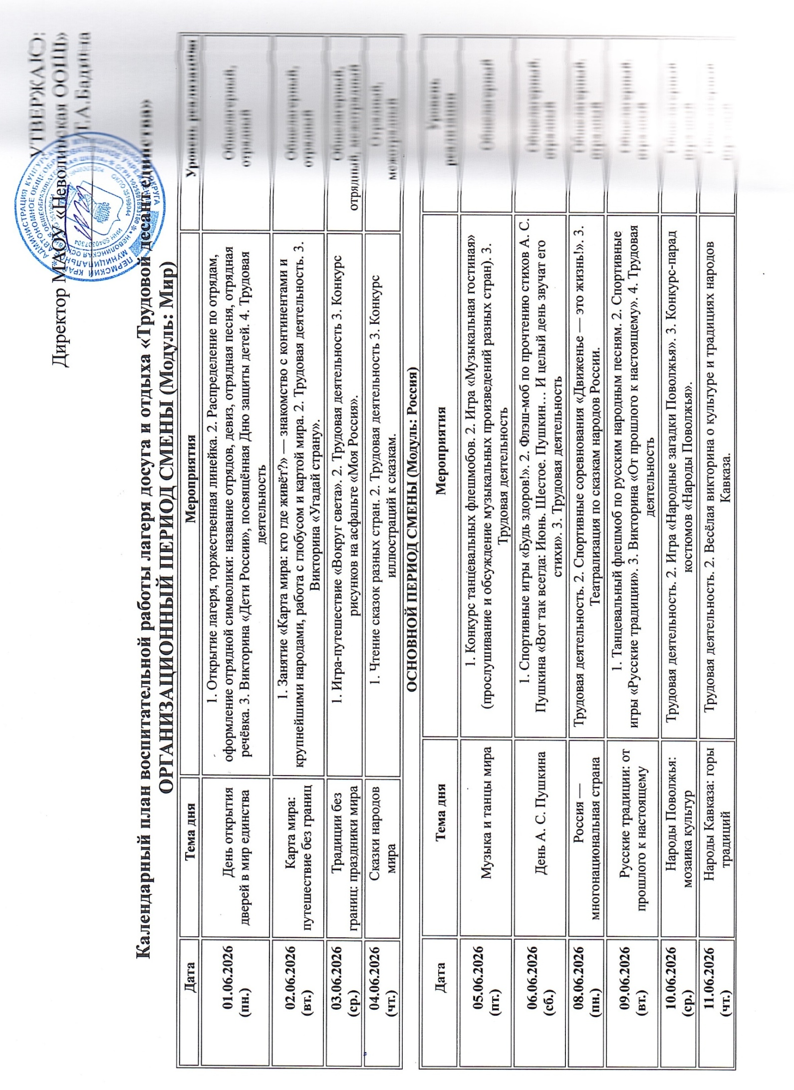

11.06.2026 (чт.) | Народы Кавказа: горы традиций | 1. Трудовая деятельность. 2. Весёлая викторина о культуре и традициях народов Кавказа. | Общелагерный, отрядный
15.06.2026 (пн.) | Сибирь и Дальний Восток: мудрость севера | 1. Мастер-класс «Якутский оберег». 2. Игры народов Севера. 3. Трудовая деятельность. | Общелагерный, отрядный
16.06.2026 (вт.) | Искусство народов России | 1. Конкурсная программа «Угадай мелодию» (мелодии народных инструментов и песен). 2. Концерт «Звени и пой, златая Русь!» (день русской музыкальной культуры). 3. Трудовая деятельность | Общелагерный
 |  | ИТОГОВЫЙ ПЕРИОД СМЕНЫ (Модуль: Человек)
17.06.2026 (ср.) | Герои России: люди, объединившие страну | 1. Интеллектуальная битва «Сила ума» (вопросы о героях России). 2. Викторина «Люди помогающих профессий». 3. Трудовая деятельность. 4. Акция «Напиши письмо герою». | Общелагерный, отрядный
18.06.2026 (чт.) | Мост дружбы | 1. Трудовая деятельность. 2. Игра-путешествие «Я живу в России» (станции с заданиями о культуре и традициях России). 3. Общелагерныйфлешмоб «Танцуй, Россия!». 4. Закрытие смены | Общелагерный

